**Ejercicios CSS Menús con Selectores de identificador y pseudoselectores - Hoja 2.12**

1. A partir del código proporcionado en el archivo adjunto, crea un menú de horizontal aplicando el siguiente estilo:

* Etiqueta <div id> de “menuhorizontal”:
  + Ancho de 400 píxeles.
  + Borde 3px solid grey.
* Etiqueta <a> de “menuhorizontal”:
  + Relleno de izquierda y derecha de 25 píxeles.
  + Elimina la decoración propia del enlace.
  + Letra de color negro.
  + Color de fondo #F4F4F4.
* Utilizando las pseudoclases de la etiqueta <a>:
  + Fondo color #58FA58 cuando se pase el ratón por encima y cuando el enlace esté pulsado.
  + Y cuando se haya visitado se pone el color de fuente a negro.

El resultado final tiene que ser como el de la siguiente imagen**:**

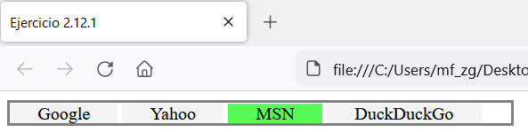

|  |
| --- |
| **MENÚ HORIZONTAL**  El selector ID utilizado con la etiqueta <div> permite agrupar varias etiquetas.  Mediante el atributo ID se pueden establecer una serie de estilos a un grupo de etiquetas incluidas en <div>.  La inclusión de menús en las páginas se puede hacer de varias maneras, una de ellas es utilizando enlaces y la otra utilizando listas.  En este ejercicio se va a crear un menú horizontal utilizando enlaces a buscadores de Internet.  Se incluyen los enlaces dentro de una etiqueta <div id>. |

1. A partir del código proporcionado en el ejercicio anterior, crea un menú vertical aplicando el siguiente estilo:

* Etiqueta <div id> de “menuvertical”:
  + Ancho de 200 píxeles (al ser vertical hay que disminuir el ancho de la caja de menú).
  + Borde 3px solid grey.
* Etiqueta <a> de “menuvertical”:
  + Relleno de izquierda y derecha de 25 píxeles.
  + Elimina la decoración propia del enlace.
  + Letra de color negro.
  + Color de fondo #F4F4F4.
  + “Display: block” (establece un salto de línea después de cada elemento <a>).
* Utilizando las pseudoclases de la etiqueta <a>:
  + Fondo color #58FA58 cuando se pase el ratón por encima y cuando el enlace esté pulsado.
  + Y cuando se haya visitado se pone el color de fuente a negro.

El resultado final tiene que ser como el de la siguiente imagen**:**

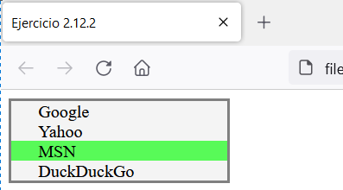

|  |
| --- |
| **MENÚ VERTICAL**  Crea un menú vertical con enlaces. Para ello:  Se cambia el modo de visualización de las etiquetas <a> para que sea en bloque y no en línea.  Se utiliza la propiedad “display” y se le asigna modo bloque “display: block”, que lo que hace es establecer un bloque y un salto de línea para cada elemento <a>. |

1. A partir del código proporcionado en el archivo adjunto, crea un menú de varios niveles.

El resultado final tiene que ser como el de la siguiente imagen**:**

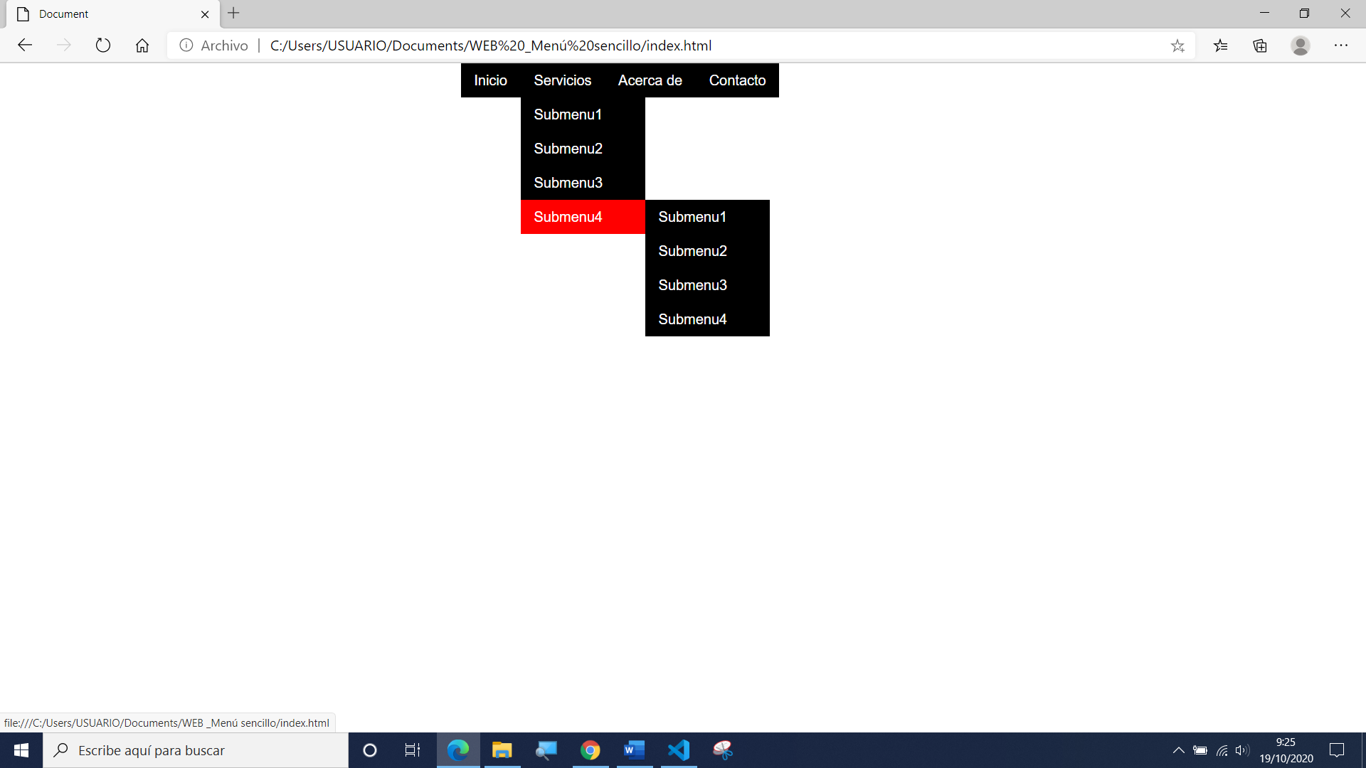

**PROCESO:**

Los menús desplegables suelen estar implementados mediante una lista <ul> de uno o varios niveles de profundidad, aunque no es la única forma de hacerlo.

Para referirse en el CSS conviene tener un contenedor de menú (en este caso se le llama “header” pero mejor llamarlo wrapper, menu_wrapper,… o usar la etiqueta <nav>).

Ahora se tiene que ir poco a poco modificando el CSS para que adquiera forma de menú.

* 1. Se colocan todos los elementos de la lista uno debajo de otro (sin “margin” ni espacios entre ellos).

|  |  |
| --- | --- |
|  |  |

* 1. Se posiciona el menú en el lugar deseado.

El siguiente paso permite manejar el contenedor <div> y sirve simplemente para poner el menú en el lugar deseado. En este caso se va a centrar.

|  |  |
| --- | --- |
|  |  |

* 1. Se eliminan los estilos de lista.

|  |  |
| --- | --- |
|  |  |

* 1. Elementos .nav li a

Aquí se comienza a poner los estilos propiamente del menú a través de la etiqueta .nav, en concreto a los elementos .nav li a

|  |  |
| --- | --- |
|  |  |

* 1. Elementos .nav > li a:hover {

Se da al menú un poco más de estilo y se cambia el “background” cuando se pasa el ratón por encima del enlace.

|  |  |
| --- | --- |
|  |  |

* 1. Configura los <li> hijos directos del <ul>.

Ahora se configuran los <li> hijos directos del <ul> etiquetado como .nav (el primero). Se tiene que colocar en disposición horizontal y se hace con “float: left”.

|  |  |
| --- | --- |
|  |  |

* 1. Ahora no se muestran los submenús hijos.

|  |  |
| --- | --- |
|  |  |

* 1. Al pasar por encima el mouse de los elementos que tienen hijos se muestran.

|  |  |
| --- | --- |
|  |  |

Aunque se observa el problema de que la lista de segundo nivel la muestra debajo de la primera.

* 1. Submenús.

Se necesita establecer el “position: relative” para poder mover el menú respecto a éste.

|  |  |
| --- | --- |
|  |  |

NOTA: Solo se puede usar lo visto hasta ahora en el módulo. Debe haber un archivo “html” por cada ejercicio.